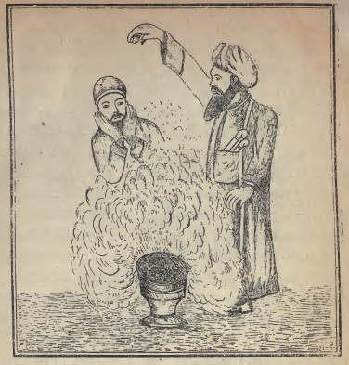
*المغربی وهویعزم ویلقی البخور*
النار وأحضر له البخور وقال له يا جودر مرادی أن أوصيك فقال له يا سيدی الحاج ان كنت
نسيت العلقة أكون نسيت الوصية فقال له هل أنت حافظ الوصية قال نعم قال احفظ روحك ولا
تظن أن المرأة أمك وانما هی رصد فی صورة أمك ومرادها أن تغلطك وان كنت أول مرة طلعت
حيا فانك فی هذه المرة ان غلطت يرموك قتيلا قال ان غلطت أستحق أن يحرقونی ثم أن المغربی
وضع البخور وعزم فنشف النهر فتقدم جودر الى الباب وطرقه فانفتح وأبطل الارصاد السبعة
الى أن وصل الى أمه فقالت مرحبا يا ولدی فقال لها من أين أنا ولدك يا معلونة اخلعی فجعلت تخادعه
وتخلع شيئا بعد شیء حتى لم يبق عليها غير اللباس اخلعي یا ملعونة فحلعت اللباس وصارت شبحا بلا
روح فدخل ورأى الذهب كيمانا فلم يعتن بشیء ثم أتي المقصورة ورأى الكهين الشمردل راقدا
متقلدا بالسيف والخاتم فی أصبعه والمكحلة علی صدره ورأى دائرة الفلك فوق رأسه فتقدم و فک
السیف وأخذ الخاتم ودائرة الفلک والمکحلة وخرج وأدرك شهرزاد الصباح فسكتت
عن الكلام المباح.

